**GUIA DE APRENDIZAJE UNIDAD 2 N° DE GUÍA: 19**

**RECURSO: Botella con agua, toalla, reloj, globo, frutas u objetos, tubo de escoba, silla.**

ASIGNATURA: Educación Física y Salud.

NOMBRE ESTUDIANTE: ______________________________________________________

CURSO: 3° LETRA: A/B/C FECHA: 15/10/2020

Unidad 3: Practicar actividades físicas en forma segura, demostrando la adquisición de hábitos de higiene y de vida saludable, mediante las habilidades motrices básicas, actividad física y/o actividades dirigidas.

**Inicio de la clase:**

**Objetivo de la clase:**

Trabajar el calentamiento mediante un circuito de actividad física con intensidad moderada a vigorosa, que desarrollen la condición física. Luego actividades lúdicas de habilidades motrices básicas. Finalizaremos esta guía con estiramientos musculares.



RECUERDA TRABAJAR LA GUÍA CON EL MATERIAL DE APOYO.

Y FINALIZA ESTA GUÍA CON EL TICKET DE SALIDA.

**Desarrollo de la clase:**

**Estudiantes:** a continuación realizaremos un “Calentamiento Físico” circuito contemplado por 3 ejercicios y cada uno con 20 segundos de trabajo seguido de 20 segundos de descanso. / 2 rondas. / Que permita mejorar la condición física.

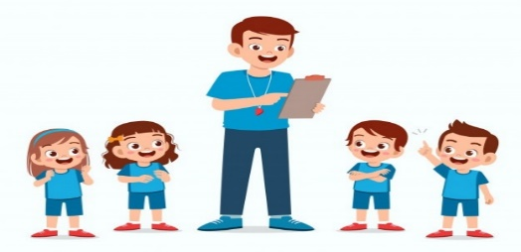



**Actividad 1:** Realiza dos rondas para cada uno de los ejercicios, considera una botella con agua y una toalla, respeta el tiempo de trabajo y de descanso.

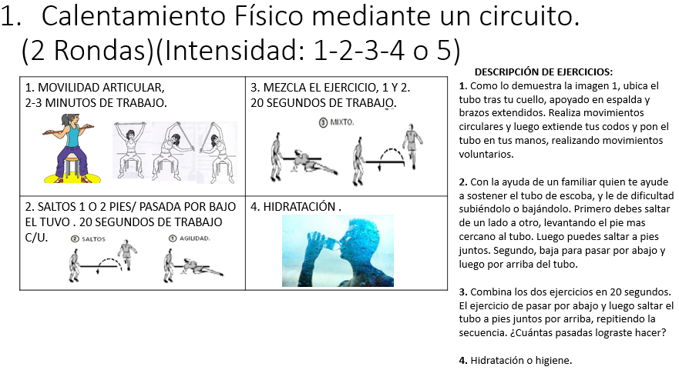

**Actividad 2:** Desarrollar las habilidades motrices básicas mediante juegos o desafíos.

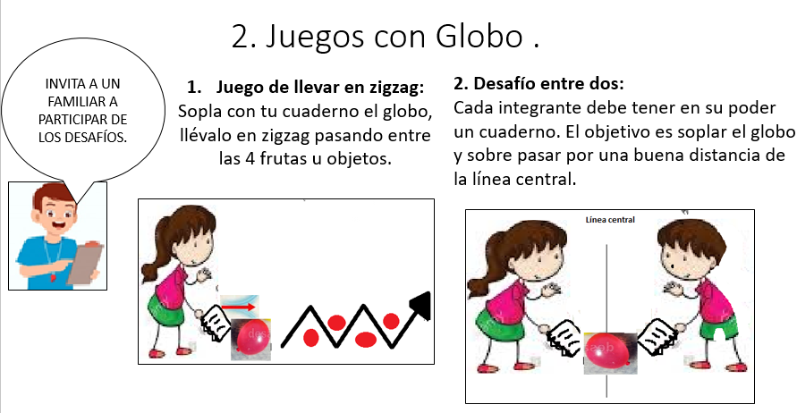

**Actividad 3:** Desarrollar las habilidades motrices básicas mediante juegos o desafíos de mayor dificultad.

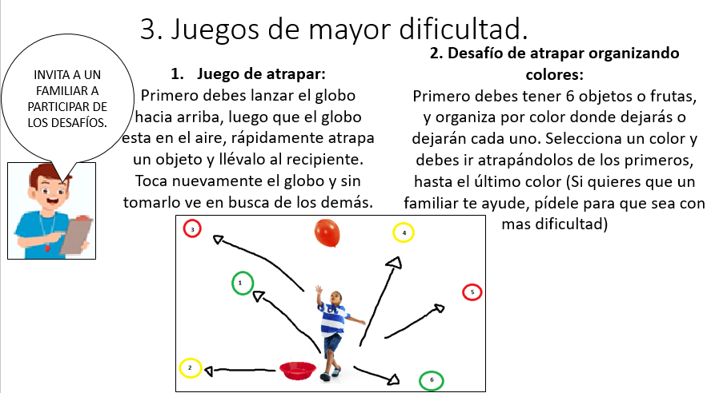

**Actividad 4:** Finalizamos la clase práctica con estiramientos musculares.

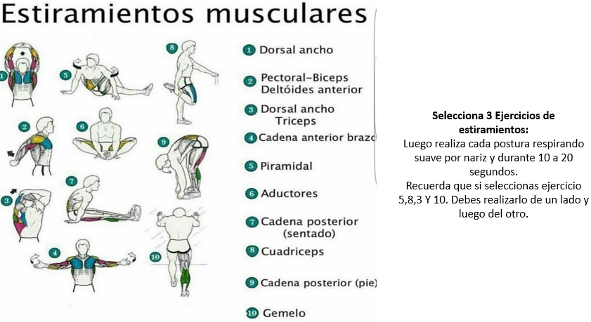

**Cierre de la clase:**

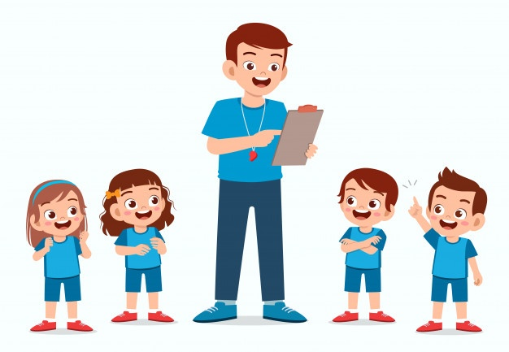

Finalizamos la guía n°19 Desarrollando un Calentamiento mediante circuito físico, que nos permita mejorar nuestra condición física. Y también con juegos y desafíos de H.M.B Combinadas. Recuerda los hábitos de higiene al finalizar la clase y también considera una colación saludable.